南京理工大学紫金学院

微信公众平台开发课程实验报告



课程编号： | 03271021
课程名称： | 微信公众平台开发
学 院： | 计算机与人工智能学院
专 业： | 计算机科学与技术
学 号：
姓 名：
指导教师： | 任 凯

2026年9月

实验3 计算器实验
一、实验目的和要求
1. 掌握前js文件和界面数据交互方式，获取按钮内部元素值；
2. 掌握事件对象属性值获取方法。
二、实验项目摘要
1. 通过事件处理函数来获取事件对象将组件的内容绑定到事件对象，在小程序页面index.js文件中编写实现算法的代码，并分析代码的功能。
2. 分析计算数存在的可能性，需要重点关注排除特殊情况。
3. 计算部分调用calc.js和math.js实现。
4. 当输入和计算结果超过13位时，不能将数据显示完整，易用性有缺陷，请修改该故障（提示：可以将操作数设置成不超过13位，乘除的结果用科学计数法表示）。
5、尝试用打断点调试方法定位问题，并且截图（不同的版本略有差异，截图仅供参考）。
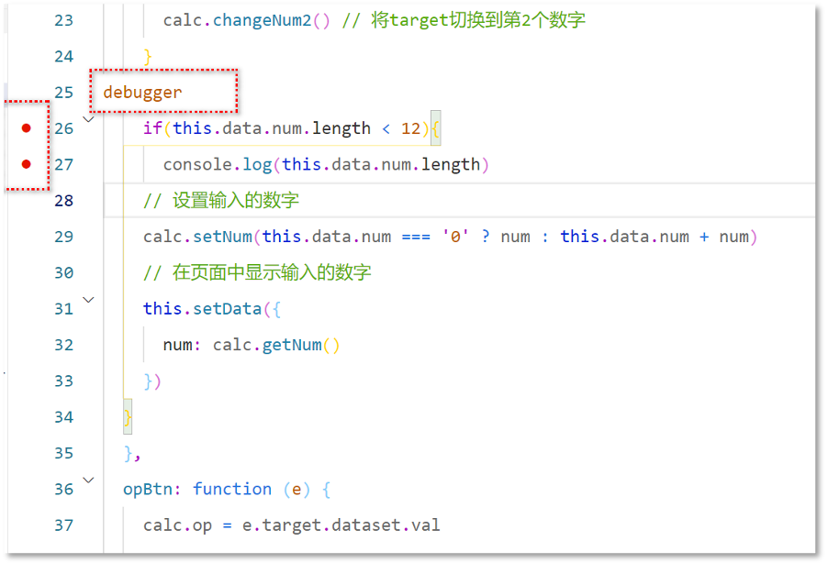
图1 打断点
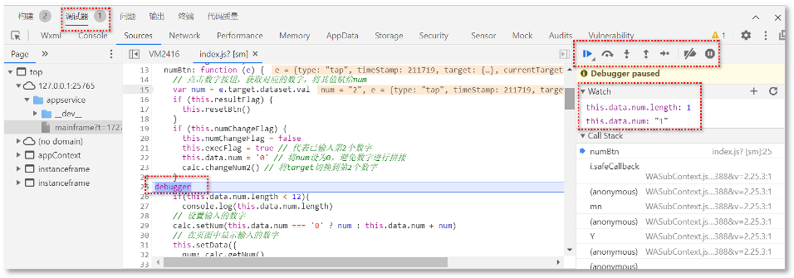
图2 调试
结合AI工具选做：为计算器设置两种主题，一种是light主题，另一种为dark主题。
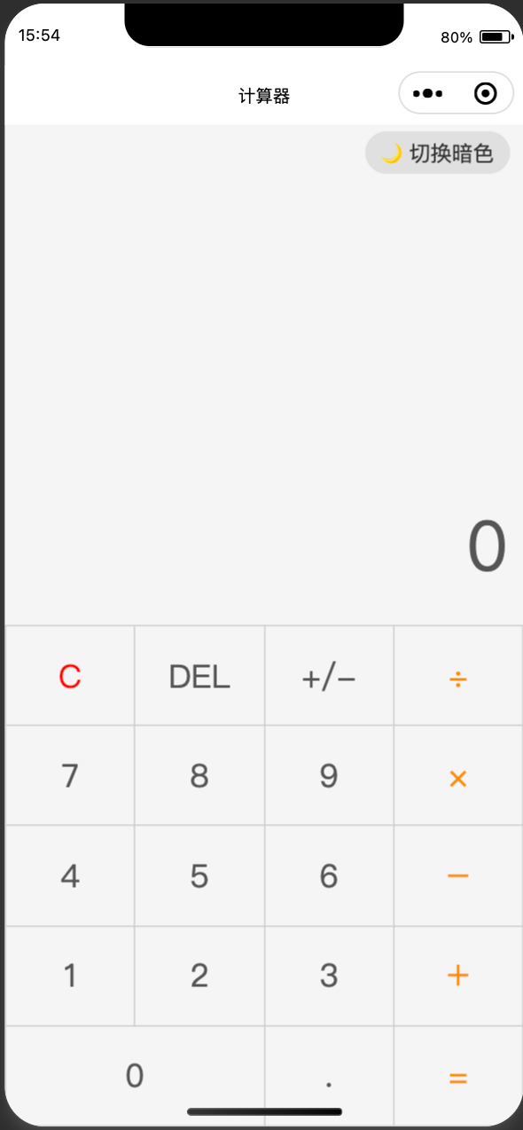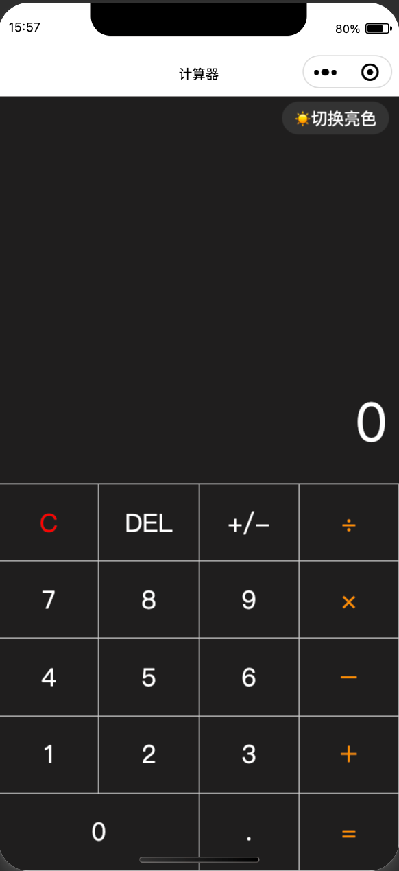
图3 light主题 图4 dark主题
参考步骤如下：
1、修改app.js文件，定义小程序的全局应用实例和初始化行为。它主要实现了主题状态的全局管理功能。先从本地存储（wx.getStorageSync）读取用户之前设置的主题，如果是首次使用（本地无主题记录），则默认使用 light（亮色模式），将主题设置同步到 globalData 中，让所有页面都能访问到当前主题。另外，使用 wx.setStorageSync 将主题设置保存到本地存储，确保用户切换主题后，下次打开小程序仍能保持上次的设置。
App({
onLaunch() {
const theme = wx.getStorageSync('theme') || 'light';
wx.setStorageSync('theme', theme);
this.globalData.theme = theme;
},
globalData: {
theme: 'light'
}
})
2、修改布局文件index.wxml，增加了一个按钮，并且为父控件增加了样式，通过出发事件toggleTheme控制亮色主题和暗色主题的切换。(乱码部分分别是月亮图片和太阳图片，word中显示乱码)
<view class="result {{theme === 'dark' ? 'dark-theme' : 'light-theme'}}">
<button size = "mini" class="theme-switch" bindtap="toggleTheme" >
<text class="switch-icon">{{theme === 'dark' ? '☀️' : '🌙 '}}</text>
<text class="switch-text">{{theme === 'dark' ? '切换亮色' : '切换暗色'}}</text>
</button>
<view class="result-sub">{{ sub }}</view>
<view class="result-num">{{ num }}</view>
</view>
<view class="btns {{theme === 'dark' ? 'dark-theme' : 'light-theme'}}">
......
- 修改文件index.wxss。增加主题切换的所需的样式，其他样式不变。
.theme-switch {
position: absolute;
top: 5px;
right: 10px;
border-radius: 20px;
}
.switch-icon {
font-size: 16px;
}
.switch-text {
font-size: 16px;
font-weight: normal; /* 强制取消加粗 */
}
.light-theme {
background-color: #f5f5f5;
}
.light-theme .theme-switch {
background-color: #e0e0e0;
color: #333;
}
.dark-theme {
background-color: #1f1e1e;
color: #ffffff;
}
.dark-theme .theme-switch {
background-color: #333333;
color: #ffffff;
}
- 修改文件index.js。
- 通过const app = getApp()获取全局应用实例，获取实例后，就可以通过 app.globalData 访问在 app.js 中定义的全局共享数据。例如在之前的主题功能中，通过 app.globalData.theme 可以获取当前的主题设置。
- 为data数据对象变量增加字符串变量，初始值为 'light'，用于记录当前页面的主题状态（如亮色模式）。结合之前的主题切换功能，这个变量会随着用户操作动态更新为 'dark'（暗色模式），从而触发页面样式的相应变化。
data: {
sub: '',
num: '0',
theme: 'light'
},
- 完成初始化函数onLoad() 和触发函数toggleTheme() 。
onLoad() {
// 从全局数据或本地存储获取主题
const theme = app.globalData.theme || wx.getStorageSync('theme') || 'light';
this.setData({ theme });

// 监听系统主题变化
wx.onThemeChange((result) => {
this.setData({
theme: result.theme
});
});
},
// 切换主题
toggleTheme() {
const newTheme = this.data.theme === 'light' ? 'dark' : 'light';
// 更新页面数据
this.setData({ theme: newTheme });
// 更新全局数据
app.globalData.theme = newTheme;
// 保存到本地存储
wx.setStorageSync('theme', newTheme);
},
三、实验结果与分析（详细给出各个界面的设计思路，代码说明和运行界面截图）
源代码如下：

结果截图如下：

